ИЗМЕРЕНИЯ ПО ТОПОГРАФИЧЕСКОЙ КАРТЕ
Измерение расстояний
При решении оперативно-служебных задач, связанных с использованием топографических карт и планов, сотрудники органов внутренних дел должны уметь измерять расстояния и углы, определять площади, знать основные понятия, связанные с этими измерениями.
Измерение расстояний по карте всегда связано с масштабом карты. Масштаб — это степень уменьшения линий на карте относительно соответствующих им линий на местности. Различают численный и линейный масштаб.
Численный масштаб — масштаб карты, выраженный дробью, числитель которой — единица, а знаменатель — число, показывающее степень уменьшения линий местности (их горизонтальных проложений) на карте. Чем меньше знаменатель масштаба, тем крупнее масштаб карты. Численный масштаб указан на каждом листе карты под южной стороной рамки в числовом виде. Причем подпись численного масштаба сопровождается указанием величины масштаба, то есть расстояния на местности в метрах или километрах, соответствующего одному сантиметру карты. Величина масштаба в метрах всегда соответствует знаменателю численного масштаба без двух последних нулей. Например, численный масштаб карты 1:50000, это означает, что одному сантиметру на карте соответствует 500 м на местности (рис. 7). При определении расстояния с помощью численного масштаба линия на карте измеряется линейкой и полученный результат в сантиметрах умножается на величину масштаба. Например, на карте масштаба 1:50 000 расстояние между двумя населенными пунктами 2.5 см. На местности оно будет равно 1250 метров (2,5 х 500 = 1250).
Линейный масштаб — это графическое выражение численного масштаба. Он расположен в нижней части карты и представляет собой графическое изображение прямой линии с делениями для отчета, которые обозначают расстояния на местности.
Измерение по линейному масштабу выполняется с помощью циркуля- измерителя.
Однако в полевых условиях, когда работать приходится не на развернутой, а на сложенной карте, им пользуются редко. Прямые линии чаще всего измеряют с помощью офицерской линейки.
Извилистые линии измеряют по частям циркулем-измерителем. Для этого устанавливают по линейке или линейному масштабу раствор циркуля, соответствующий целому числу километров или метров, и таким «шагом» проходят по карте вдоль измеряемой линии, ведя счет перестановкам ножек.
Величина «шага» циркуля зависит от степени извилистости линии, но. как правило, не должна превышать 1-2 см.
Для исключения ошибки длину «шага» циркуля, определенную по масштабу или линейке, следует проверять измерением линии километровой сетки длиной 6-8 см. Длина извилистой линии, которую измеряют по карте, несколько меньше ее действительной длины, так как измеряется не кривая линия, а хорды отдельных ее участков. Поэтому в результаты измерений необходимо вводить поправку — коэффициенты увеличения расстояний (табл. 3).
Таблица 3
Коэффициенты увеличения расстояний
№  п/п | Характер местности | Поправочный коэффициент для карт масштаба
 |  | 1:50000 | 1:100000 | 1:200000
1 | Равнинная | 1,0 | 1,0 | 1,05
2 | Холмистая | 1,05 | 1,0 | 1,5
3 | Г орная | 1.15 | 1,20 | 1,25

Измерение длины маршрута. Длину маршрута измеряют по карте циркулем или курвиметром. Курвиметр — это прибор, предназначенный для определения расстояний по карте. Для измерения длины линии на карте устанавливают стрелку курвиметра на начальное нулевое деление шкалы, а затем прокатывают обводное колесо строго по измеряемой линии. Полученный отсчет умножают на величину масштаба карты и поправочный коэффициент (табл. 3).

Определение высот местности, форм и крутизны скатов
Изображение рельефа горизонталями дополняется подписями абсолютных высот, характерных точек местности и некоторых горизонталей.
Абсолютная высота - высота точки местности над уровнем моря (в Российской Федерации - над средним уровнем Балтийского моря).
Абсолютные высоты местности определяются по карте с помощью отметок высот горизонталей и принятой на карте высотой сечения местности.
Высоты точек в метрах над уровнем моря, подписанные на картах, называются отметками. Кроме этого, абсолютные высоты подписывают на характерных точках рельефа, горизонталях и урезах воды (отметки).
Если точка расположена на горизонтали, то ее абсолютная высота равна высоте этой горизонтали.
Если точка расположена между горизонталями, то для определения ее отметки следует сначала установить направление ската, т. е. направление понижения земной поверхности в данной местности, определить высоту ближайшей к этой точке нижней горизонтали, а затем прибавить к ней превышение данной точки над ближайшей нижней горизонталью.
Если в нужном районе нет цифровой подписи горизонтали, то ее можно определить по ближайшей отметке и направлению ската.
Относительное превышение одной точки местности над другой определяется как разность их абсолютных высот.
При сравнении изображений горизонталями горы и котловины видно, что они выглядят на карте одинаково - замкнутыми горизонталями. Схожи между собой и изображения хребта и лощины. Отличить их можно лишь по направлению скатов и по расстоянию между соседними горизонталями. Гора на карте изображается замкнутыми горизонталями, а указатели направления ската (бергштрихи) стоят с наружной стороны горизонталей. Котловина изображается такими же замкнутыми горизонталями, но бергштрихи обращены внутрь.
Хребет и лощина изображаются горизонталями, имеющими вытянутую форму: у хребта - в сторону понижения, а у лощины - в сторону повышения. И так же штрихи у хребта своим свободным концом обращены наружу, а у лощины - внутрь. Седловина изображается горизонталями, которые с двух сторон обозначают вершины, а с двух других сторон - лощины, расходящиеся в противоположных направлениях.
Форма ската определяется по взаимному расположению горизонталей на скате. Если скат ровный, то его горизонтали на карте располагаются на равных расстояниях друг от друга; при выпуклом скате они учащаются к подошве, при вогнутом скате - наоборот, к вершине.
Таким образом, можно сделать вывод, что основная суть чтения рельефа по карте заключается в умении быстро разобраться в направлении скатов.
Направление скатов определяется на карте:
- По указателям направления скатов (бергштрихам) на горизонталях. Это - короткие штрихи, нанесенные перпендикулярно горизонталям. Своим свободным концом они указывают направление ската - понижение.
- По отметкам горизонталей - цифровые подписи коричневого цвета на горизонталях, указывающие их высоту над уровнем моря. Верх цифр всегда обращен в сторону повышения ската.
- По отметкам высот отдельных точек местности (вершин гор, урезов воды, отдельных ориентиров) - цифровые подписи черного цвета,
указывающие высоту точек местности над уровнем моря.
- По расположению водоемов (рек, озер и т.д.) - скаты понижаются всегда в сторону водоемов.
Чтобы по горизонталям различать формы и взаимное расположение неровностей, необходимо, кроме того, знать следующее:
- Изучение рельефа по карте целесообразно начинать с рассмотрения
того, как расположены водоемы, куда текут реки и ручьи; это позволит сразу
же определить направление понижения местности, прилегающей к водоемам.
- Во взаимном расположении неровностей имеются известные закономерности: хребты обычно отходят от горы, холма или же являются отрогами
других, более крупных хребтов. Склоны же возвышенностей представляют собой чередование хребтов и лощин.
- Линии водоразделов и водосливов проходят вдоль вытянутых частей
горизонталей, пересекая их перпендикулярно в наиболее выпуклых местах.
- У горы хребта горизонтали своими выпуклостями всегда обращены в сторону понижения скатов, у лощин, котловин - наоборот, в сторону повышения.
Крутизна ската определяется по величине заложения: чем меньше величина заложения, т.е. чем меньше расстояние между соседними горизонталями, тем скат круче, чем больше - тем скат более пологий.
На топографических картах заложению в 1 см соответствует крутизна ската примерно в 1 градус. Из этой взаимозависимости между заложением, высотой сечения и крутизной ската можно вывести правило: во сколько раз заложение меньше одного сантиметра, во столько раз крутизна ската больше одного градуса.
При глазомерном определении крутизны ската оценивают в миллиметрах заложение (d) и определяют крутизну (а) в градусах по формуле а = 12 / d (град.)
Более точно крутизна ската может быть определена по шкале заложений, расположенной на каждом листе карты справа от линейного масштаба.
Шкала заложений представляет собой график, вдоль горизонтального основания которого подписаны цифры, обозначающие крутизну скатов в градусах. На перпендикулярах к основанию отложены соответствующие им заложения. Левая часть шкалы заложений - для
основной высоты сечения (между основными горизонталями), правая - для пятикратной (между утолщенными).
Для определения крутизны ската по шкале заложений следует измерить циркулем-измерителем расстояние между двумя основными горизонталями, приложить его к шкале заложений и снять отсчет в градусах внизу против приложенного отрезка.
На крутых скатах, где горизонтали проходят близко одна от другой, крутизну удобнее определять по утолщенным горизонталям, используя при этом правую часть шкалы заложений.

Определение площадей по карте
Чаще всего приближенную оценку площадей по карте производят подсчетом числа квадратов координатной сетки. Каждому квадрату сетки карт масштабов 1:25000 — 1:50000 на местности соответствует один квадратный километр (100 га). Для карты масштаба 1:100 000 — четыре квадратных километра. 1:200 000 — 16 квадратных километров.
Площади небольших участков на картах масштаба 1:25 000 и 1:50000 можно измерять офицерской линейкой. Линейка имеет специальные вырезы прямоугольной формы, соответствующие определенной площади на местности в гектарах. Измерение производят следующим образом. Линейку накладывают на карту е сравнивают на глаз измеряемую площадь с площадью прямоугольника, определи таким образом площадь любого участка па топографической карте.
Для измерения больших площадей применяется геометрический способ измерения, который заключается в измерении линейных элементов участка с последующим вычислением его площади по геометрическим формулам.
Нередко измеряемый участок местности имеет сложную геометрическую форму. В этом случае его делят прямыми линиями на прямоугольники, треугольники, трапеции, вычисляют площади этих фигур и полученный результат суммируют.
Определение по карте азимута и дирекционных углов Дирекционный угол (а) - это угол, измеряемый по ходу часовой стрелки, между северным направлением вертикальной линии координатной сетки и направлением на определяемый объект.
Дирекционные углы измеряются по карте, а также определяются по магнитным или истинным азимутам (рис. 5.)

Дирекционный угол
с точки стояния отметка 138.4 на точку М (мост) =330°
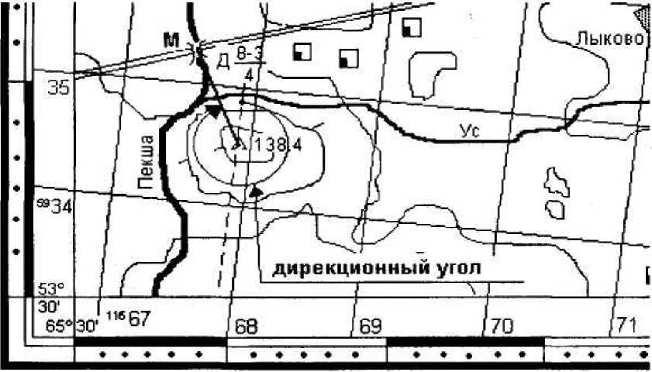
Рис.5. Определение дирекционного угла.
Магнитный азимут (Ам) - угол, измеряемый по ходу часовой стрелки, между северным направлением магнитного меридиана (направлением установившейся магнитной стрелки компаса) и направлением на определяемый объект (рис. 6).
Магнитные азимуты измеряются на местности компасом, а также определяются по карте по измеренным дирекционным углам или истинным азимутам.
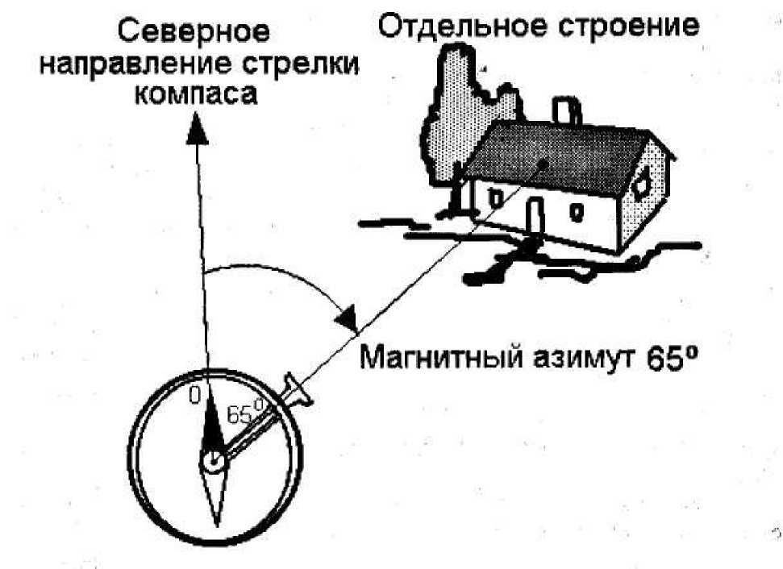
Рис. 6. Определение магнитного азимута

Истинный азимут (А) - угол, измеряемый по ходу часовой стрелки, между северным направлением истинного (географического) меридиана и направлением на определяемую точку (рис. 7).
Значения истинного азимута и дирекционного угла отличаются одно от другого на величину сближения меридианов. Измеряется на местности гирокомпасом.
Сближение меридианов (Сб) - угол между северным направлением истинного меридиана данной точки и северным направлением вертикальной линии координатной сетки. Для точек, расположенных восточнее среднего меридиана зоны, величина сближения положительная, а точек, расположенных западнее, - отрицательная.
Имеется зависимость также между истинным и магнитным азимутами. Она определяется магнитным склонением.
Магнитное склонение (Ск) - угол между истинным (географическим) и магнитным меридианами.
Величина магнитного склонения, или, по-другому, склонения магнитной стрелки, подвержена годовым колебаниям, а также временным возмущениям под действием магнитных бурь. Склонение стрелки на восток
считается восточным положительным, а на запад - западным отрицательным.
Значение сближения меридианов, а также величина магнитного склонения и ее годовые изменения показываются на нижнем поле топографической карты.
мапчитный меридиан
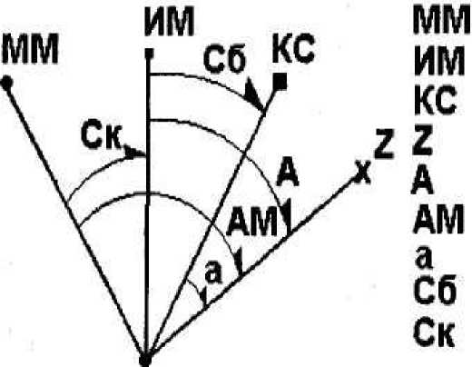
Рис. 7. Азимуты и дирекционный угол
истинный меридиан координатная сетка определяемый объект истинный азимут
азимут магнитный дирекционный угол сближение меридианов магнитное склонение
Дирекционные углы направлений на местные предметы и другие объекты измеряют по карте транспортиром в следующей последовательности:
- объект, на который измеряют дирекционный угол, соединяют прямой линией с точкой стояния так, чтобы эта прямая была больше радиуса транспортира и пересекла хотя бы одну вертикальную линию координатной сетки;
- совмещают центр транспортира с точкой пересечения прямой и вертикальной линий координатной сетки и отсчитывают по транспортиру значение дирекционного угла.
Переход от измеренных на карте дирекционных углов и истинных азимутов к магнитным азимутам выполняется по формулам:
Ам=а-(+Пн);
ПН=(+СкН+Сб);
Ам=А-(+Ск),
где Ск — магнитное склонение;
Сб — сближение меридианов.
Следует заметить, что дирекционный угол и азимуты могут быть измерены в градусах или делениях угломера.
1 ду=100 мду=60; 0-01=3,6¹.
Таким образом, мы рассмотрели вопросы, связанные с проведением измерений по карте, определением своего места расположения и местонахождения различных местных предметов и объектов с использованием географических, плоских прямоугольных и полярных координат. Завершили мы также и рассмотрение вопроса, связанного с измерением углов на местности и на картах. На практических занятиях необходимо будете получить практические навыки по проведению измерений расстояний и углов на картах и определению координат объектов.
ВОПРОСЫ ДЛЯ САМОКОНТРОЛЯ:
- Дайте определение численного и линейного масштаба.
- Что такое дирекционный угол, истинный азимут, магнитный азимут, магнитное склонение, сближение меридианов, поправка направления. Как они измеряются и определяются?
- Определить дирекционный угол, истинный и магнитный азимуты с исходного пункта на направление по топографической карте

